附件5

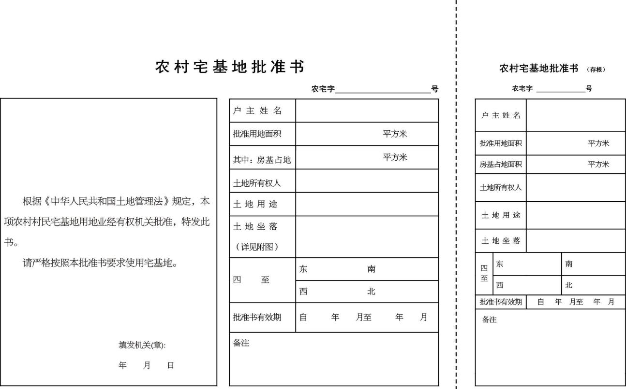

附图:

农宅字 号

|  |  |
| --- | --- |
| 宅  基  地  坐  落  平  面  位  置  图 |  |
| 备注 | 图中需载明宅基地的具体位置、长宽、四至，并标明与永久性参照物的具体距离。 |

填写说明：

1.编号规则：编号数字共 16 位，前 6 位数字按照《中华人民共和国行政区划代码》（详见民政部网站 [www.mca.gov.cn](http://www.mca.gov.cn/)）执行；7-9 位数字表示街道（地区）办事处、镇、乡，按GB/T10114 的规定执行；10-13 位数字代表证书发放年份；14-16 位数字代表证书发放序号。

2.批准书有效期：指按照本省（区、市）宅基地管理有关规定，宅基地申请批准后农户必须开工建设的时间。